“Mikrokreditbank” ATB logotipi tushirilgan korporativ mahsulotlarni tayyorlash va chop etish bo‘yicha
texnik topshiriq AKB
1. Umumiy ma’lumotlar
1.1 Loyihaning to‘liq nomi va shartli belgilanishi:
AKB “Mikrokreditbank” logotipi tushiriladigan korporativ mahsulotlarni ishlab chiqarish va chop etish.
1.2 Buyurtmachi
“Mikrokreditbank” Aksiyadorlik-tijorat banki (keyingi o‘rinlarda – Buyurtmachi).
1.3 Korporativ mahsulotlar ro‘yxati.
1. BYD Yuan avtomobili uchun podium
2 Uzcard Moment kartasi uchun holder
3 Uzcard Kids kartasi uchun holder
4 Uzcard Moment flayer
5 Uzcard Kids flayer
6 Mastercard aksiyasi uchun flayer
7 Mavrid flayer
8 Uzcard Moment roll-up banneri
9 Uzcard Kids roll-up banneri
10 Mastercard aksiyasi uchun roll-up banner
11 Mavrid roll-up banneri
12 Uzcard Kids stikerlari
13 MK Bank ko‘krak nishoni
14 Ko‘krak nishoni (Mavrid)
15 MKbank bayroqchalari uchun stol usti tagligi
16 Mavrid bayroqchalari uchun stol usti tagligi
17 Instagram uchun MDF fotozona ramkasi (1,8 m × 2,7 m)
18 MKbank logotipi uchun magnit stikerlar
19 Mastercard logotipi magnit stikerlari
20 Uzcard Moment stendi uchun katta karta maketi
21 Uzcard Kids stendi uchun katta karta maketi
22 Mastercard World Elite stendi uchun katta karta maketi
23 Mastercard World Black Edition stendi uchun katta karta maketi
24 Ko‘chma yig‘ma sahna, modulli 5 m × 5 m (montaj va demontaj bilan) va dekoratsiyalar
25 Moslashuvchan monitorli resepshn stoykasi

26 Touchscreen paneli (sensorli panel)
27 REKLAMA FLYERLARI
28 MOBIL ROLL-UP STEND
29 REKLAMA FLYERLARI
30 Reklama otkritkalari
31 Karta uchun xolder (card holder)
32 REKLAMA FLYERLARI
33 Karta uchun xolder (card holder)
34 Karta, kartxolder va brelokdan iborat sovg‘a to‘plami
35 Vaucher
36 MINI TO‘PLAM KICHIK KOP’CHADA
37 KARTA UCHUN KARTON HOLDER
38 BRENDLANGAN FUTBOLKA VA KEPKA TO‘PLAMI
39 RESEPSHN STENDI VA MONITOR
40 STANDART SOVG‘A TO‘PLAMI
41 CIP SOVG‘A TO‘PLAMI
42 BAYRAMONA SOVG‘A TO‘PLAMI
43 OFIS ICHKI MAKONI UCHUN HAJMLI HARFLAR
44 Orakal plyonkasini tayyorlash va montaj qilish (14 kv.m)
45 Laytbokslarni tayyorlash va montaj qilish
46 Kassa hududini brendlash va orakal plyonkasi bilan qoplash
47 Bankomatni brendlash va orakal plyonkasi bilan qoplash
48 Rahbariyat uchun nomlavha (tablichka) tayyorlash
49 Konus turidagi bayroqlarni tayyorlash
50 Тablichkalarni tayyorlash va montaj qilish
51 Ish vaqti ko‘rsatilgan peshlavhalarni tayyorlash va montaj qilish
52 Navigatsion ko‘rsatkichlarni tayyorlash
53 Ko‘cha turidagi laytboksni o‘rnatish
54 Kichik o‘lchamdagi buklet stendi (bukletnitsa)ni tayyorlash

№ | Mahsulot nomi | Mahsulot surati | Miqdori
1 | BYD Yuan avtomobili uchun podium Mahsulot MKBank / Mastercard reklama aksiyasi doirasida avtomobilni namoyish etish uchun mo‘ljallangan promo-taglik (podium) hisoblanadi. Konstruktsiya mustahkam asos va firma grafikasi tushirilgan vertikal reklama panelidan iborat.  Asos avtomobilni joylashtirish uchun mo‘ljallangan ko‘k rangli podium ko‘rinishida tayyorlanadi. Orqa panelda MKBank va Mastercard logotiplari, shuningdek aksiyaga oid reklama matni joylashtirilgan brendlangan axborot yuzasi mavjud | 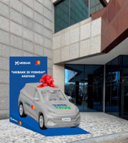 | 1
2 | Uzcard Moment kartasi uchun holder Holder Uzcard Moment plastik kartasini himoya qilish uchun mo‘ljallangan g‘ilof sifatida foydalaniladi. Mahsulot korpusi qalinligi 0,5 mm bo‘lgan shaffof PVX (PVC) yoki polikarbonatdan tayyorlanadi.Konstruksiya ikki xil variantda ishlab chiqarilishi mumkin:kitobcha (buklanadigan); cho‘ntak (tekis).  Holderning ichki o‘lchamlari ISO/IEC 7810 ID-1 bank kartalari standartiga mos bo‘lib, 86 × 54 mm ni tashkil etadi.Mahsulotning tashqi o‘lchamlari:tekis variant uchun — 90 × 58 mm; buklanadigan variant uchun (ochilgan holatda) — 92 × 110 mm. | 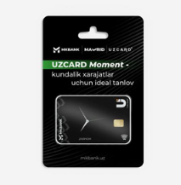 | 100
3 | Uzcard Kids kartasi uchun holder Holder Uzcard Kids kartasi uchun bolalar himoya g‘ilofi sifatida foydalanishga mo‘ljallangan. Mahsulot qalinligi 0,6 mm bo‘lgan rangli PVX (PVC) yoki silikondan tayyorlanadi.  Dizayn bolalar mavzusida ishlab chiqilgan bo‘lib, unda bolalar qahramonlari va yorqin ranglardan foydalaniladi.  Holderning ichki o‘lchamlari bank kartalari standartiga mos bo‘lib, 86 × 54 mm ni tashkil etadi. Mahsulotning tashqi o‘lchamlari esa 95 × 65 mm ni tashkil qiladi. | 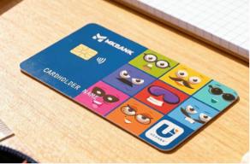 | 100
4 | Uzcard Moment flayeri flayer A5 formatida (148 × 210 mm) yoki yevro formatda (100 × 210 mm) tayyorlanadi.  Bosib chiqarish uchun zichligi 300–350 g/m² bo‘lgan melovan qog‘ozdan foydalaniladi. Chop etish ikki tomonlama to‘liq rangli (4+4) usulda amalga oshiriladi.  Mahsulot yuzasi 30 mkm qalinlikdagi mat yoki yaltiroq laminatsiya bilan qoplanadi. Yakuniy ishlov sifatida logotip qismiga tanlab qo‘llaniladigan UV-lak ishlatiladi.  Bosma mahsulot CMYK rang modelida, shuningdek Pantone (korporativ yashil rang) yordamida chop etiladi. | 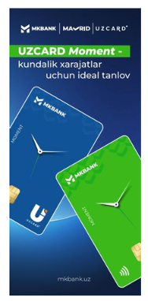 | 200
5 | Uzcard Kids flayeri Flayer A5 formatida (148 × 210 mm) tayyorlanadi va zichligi 300 g/m² bo‘lgan melovan qog‘ozdan foydalaniladi.  210 на 100 razmer  Chop etish ikki tomonlama to‘liq rangli (4+4) usulda amalga oshiriladi.  Dizayn bolalar mavzusida ishlab chiqilgan bo‘lib, unda yorqin ranglar va qiziqarli illyustratsiyalardan foydalaniladi.  Mahsulot yuzasi 30 mkm qalinlikdagi mat laminatsiya bilan qoplanadi. | 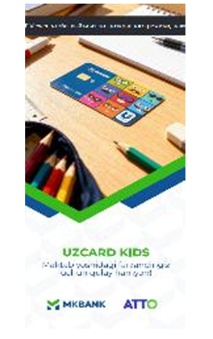 | 200
6 | Mastercard aksiyasi uchun flayer  Flayer A5 yoki DL formatida (99 × 210 mm) tayyorlanadi.  Bosib chiqarish uchun zichligi 350 g/m² bo‘lgan qog‘ozdan foydalaniladi. Chop etish ikki tomonlama to‘liq rangli (4+4) usulda amalga oshiriladi.  Mahsulot yuzasi 30 mkm qalinlikdagi yaltiroq laminatsiya bilan qoplanadi.  Dizayn Mastercard (qizil va sariq doiralar) hamda MK Bank logotiplaridan foydalangan holda brendlashtiriladi. | 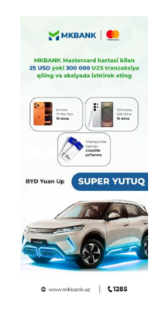 | 200
7 | Mavrid flayeri  Flayer A5 formatida (148 × 210 mm) tayyorlanadi.  Bosib chiqarish uchun zichligi 300 g/m² bo‘lgan qog‘ozdan foydalaniladi. Chop etish ikki tomonlama to‘liq rangli (4+4) usulda amalga oshiriladi.  Dizayn Mavrid sodiqlik dasturining korporativ uslubida ishlab chiqiladi.  Mahsulot yuzasi 30 mkm qalinlikdagi mat laminatsiya bilan qoplanadi. | 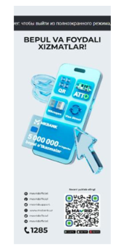 | 200
8 | Uzcard Moment roll-up  Roll-up prujinali mexanizmga ega bo‘lgan standart mobil reklama konstruksiyasidan iborat.  Konstruksiyaning ochilgan holatdagi balandligi 2000 mm, reklama polotnosining kengligi esa 850 mm yoki 1000 mm ni tashkil etadi.  Polotno zichligi 340 g/m² bo‘lgan Frontlit banner matosidan tayyorlanadi. | 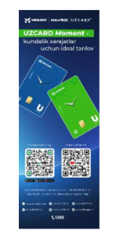 | 2
9 | Uzcard Kids Roll-up  Roll-up konstruksiyasi o‘lchamlari bo‘yicha №8 pozitsiyaga o‘xshash bo‘lib, polotno balandligi 2000 mm, kengligi esa 850 yoki 1000 mm ni tashkil etadi.  Dizayn bolalar mavzusida ishlab chiqilgan bo‘lib, unda yorqin ranglar va bolalarga yoqimli qahramonlardan foydalaniladi.  Polotno 340 g/m² zichlikdagi banner matosidan tayyorlanadi. | 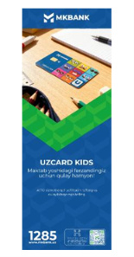 | 2
10 | Mastercard aksiyasi uchun Roll-up  Roll-up konstruksiyasining o‘lchami 2000 × 1000 mm ni tashkil etadi.  Dizayn aksion uslubda ishlab chiqilgan bo‘lib, unda taklifning dolzarbligi va shoshilinchligini ta’kidlovchi elementlar hamda qizil rangdagi aksentlardan foydalaniladi.  Polotno 340 g/m² zichlikdagi banner matosidan tayyorlanadi.  Bosma ishlari Mastercard’ning korporativ ranglari qo‘llanilgan holda, ekosolvent keng formatli bosma texnologiyasi yordamida amalga oshiriladi. | 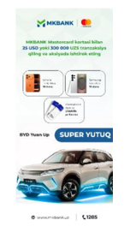 | 2
11 | Mavrid uchun Roll-up  Roll-up konstruksiyasining o‘lchami 2000 × 850 mm ni tashkil etadi.  Dizayn Mavrid sodiqlik dasturining korporativ uslubida ishlab chiqilgan bo‘lib, unda oltinrang aksentlardan foydalaniladi.Polotno 340 g/m² zichlikdagi banner matosidan tayyorlanadi.Bosma ishlari 1440 dpi aniqlikdagi ekosolvent keng formatli bosma texnologiyasi yordamida amalga oshiriladi. | 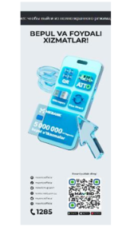 | 2
12 | Uzcard Kids stikerlari  Stikerlar A4 (210 × 297 mm) yoki A3 formatdagi varaqda tayyorlanadi. Stikerlarning o‘lchamiga qarab, bitta varaqda 6 tadan 12 tagacha stiker joylashtiriladi.  Material sifatida qalinligi 100 mkm bo‘lgan, doimiy suvga chidamli yelim qatlamiga ega vinil o‘z-o‘zidan yopishuvchi plyonka qo‘llaniladi. | 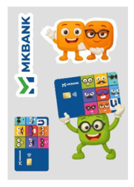 | 100
13 | MK Bank ko‘krak nishoni  Ko‘krak nishoni metall aksessuar bo‘lib, to‘g‘nog‘ichli (bulavkali) yoki magnitli mahkamlash turiga ega bo‘lishi mumkin.  Mahsulot diametri 44 mm yoki 58 mm ni tashkil etadi.  Old qismi metall (latun yoki temir) asosida tayyorlanib, emal qoplamasi bilan qoplanadi. | 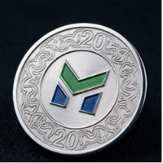 | 100
14 | Ko‘krak nishoni (Mavrid)  Mazkur mahsulot xodimlar, vakillar va xizmat ko‘rsatuvchi personalni identifikatsiya qilish maqsadida foydalaniladigan ko‘krak nishoni hisoblanadi. Nishon korporativ uslubga muvofiq ravishda tayyorlanib, tashkilot nomi, logotipi yoki boshqa zarur ma’lumotlarni o‘z ichiga olishi mumkin. | 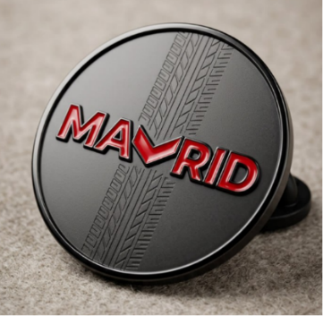 | 100
15 | MK Bank stol usti bayroqchalari  Mahsulot taglikka o‘rnatilgan stol usti bayroqchasi ko‘rinishida tayyorlanadi.  Konstruksiyaning umumiy balandligi 300–400 mm ni tashkil etadi. Bayroq matosining o‘lchami 200 × 150 mm yoki 150 × 100 mm bo‘lishi mumkin.  Bayroq polotnosi zichligi 110 g/m² bo‘lgan atlas yoki trikotaj matodan tayyorlanadi. | 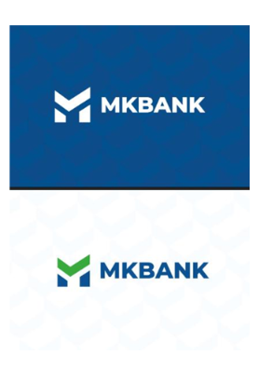 | 10
16 | Mavrid stol usti bayroqchalari  Mahsulot taglikka o‘rnatilgan stol usti bayroqchasi ko‘rinishida tayyorlanadi.  Konstruksiyaning umumiy balandligi 300–400 mm ni tashkil etadi. Bayroq matosining o‘lchami 200 × 150 mm yoki 150 × 100 mm bo‘lishi mumkin.  Bayroq polotnosi zichligi 110 g/m² bo‘lgan atlas yoki trikotaj matodan tayyorlanadi. | 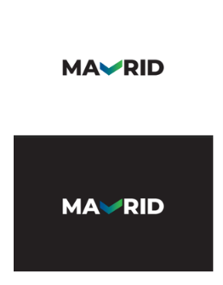 | 10
17 | Bank uchun Instagram Frame fotohududi  Mahsulot tadbirlar va ijtimoiy tarmoqlar uchun mo‘ljallangan Instagram Frame uslubidagi fotohudud hisoblanadi.  Konstruksiyaning o‘lchamlari 1800 × 2700 mm (eni × bo‘yi) ni tashkil etadi.  Korpus qalinligi 16 mm bo‘lgan laminatsiyalangan MDF materialidan tayyorlanadi.  Yuzasi dizayn talablariga muvofiq PVX plyonka bilan qoplanadi yoki bo‘yaladi. | 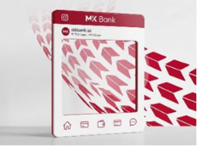 | 11
18 | MK Bank uchun magnitli stikerlar  Mahsulot avtomobillarni brendlash uchun mo‘ljallangan magnitli stiker hisoblanadi.  Stikerning o‘lchami 600 × 200 mm yoki 800 × 300 mm ni tashkil etadi.  Ishlab chiqarish materiali sifatida qalinligi 0,7–1,0 mm bo‘lgan magnitli vinil qo‘llaniladi. | 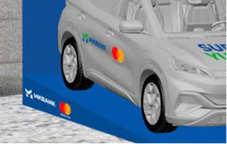 | 1
19 | Mastercard uchun magnitli stikerlar  Mahsulot avtomobillarni brendlash uchun mo‘ljallangan magnitli stiker hisoblanadi.  Stikerning o‘lchami 600 × 200 mm yoki 800 × 300 mm ni tashkil etadi.  Ishlab chiqarish materiali sifatida qalinligi 0,7–1,0 mm bo‘lgan magnitli vinil qo‘llaniladi. |  | 1
20 | Uzcard Moment Card uchun stendga mo‘ljallangan yirik karta maketi Mahsulot ko‘rgazma stendida namoyish etish uchun tayyorlanadigan bank kartasi ko‘rinishidagi yirik maket hisoblanadi.  Maketning o‘lchamlari 860 × 540 mm yoki 1290 × 810 mm ni tashkil etadi. Mahsulotning qalinligi 10–20 mm bo‘ladi. | 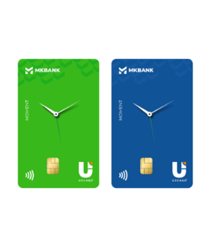 | 1
21 | Uzcard Kids Card uchun stendga mo‘ljallangan yirik karta maketi  Mahsulot ko‘rgazma stendida namoyish etish uchun tayyorlanadigan bank kartasi ko‘rinishidagi yirik maket hisoblanadi.  Maketning o‘lchamlari 860 × 540 mm yoki 1290 × 810 mm ni tashkil etadi. Mahsulotning qalinligi 10–20 mm bo‘ladi. | 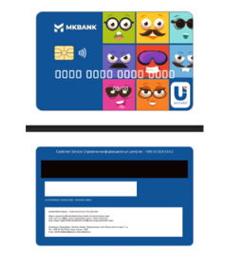 | 1
22 | Mastercard World Elite uchun stendga mo‘ljallangan yirik karta maketi Mahsulot ko‘rgazma stendida namoyish etish uchun tayyorlanadigan bank kartasi ko‘rinishidagi yirik maket hisoblanadi.  Maketning o‘lchamlari 860 × 540 mm yoki 1290 × 810 mm ni tashkil etadi. Mahsulotning qalinligi 10–20 mm bo‘ladi.Konstruksiya qalinligi 10 mm bo‘lgan ko‘pikli PVX (PVC) yoki qalinligi 8 mm bo‘lgan akril materialdan tayyorlanadi. | 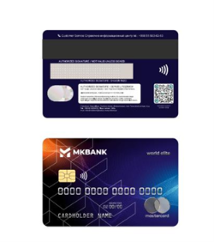 | 1
23 | Mastercard World Black Edition uchun stendga mo‘ljallangan yirik karta maketi Mahsulot ko‘rgazma stendida namoyish etish uchun tayyorlanadigan bank kartasi ko‘rinishidagi yirik maket hisoblanadi.  Maketning o‘lchamlari 860 × 540 mm yoki 1290 × 810 mm ni tashkil etadi. Mahsulotning qalinligi 10–20 mm bo‘ladi. | 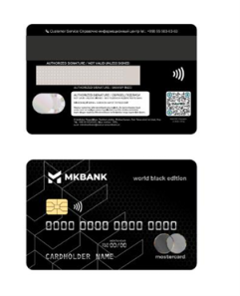 | 1
24 | Ko‘rgazma stendi. Modulli (1 ta tadbir uchun montaj va demontaj bilan) Stend MK Bankning brendlangan ko‘rgazma konstruksiyasi bo‘lib, tadbirlar, forumlar va ko‘rgazmalarda bank mahsulotlarini taqdim etish uchun mo‘ljallangan.  Stendning asosiy elementi bankning hajmli yorug‘lik logotipi o‘rnatilgan dekorativ orqa paneldan iborat. Logotip yirik korporativ ramz ko‘rinishida tayyorlanib, LED yoritish tizimi bilan jihozlanadi. | 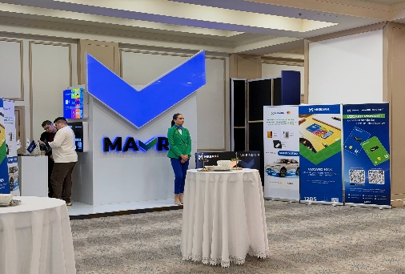 | 1
25 | Moslashuvchan monitorli resepshn stoykasi  Mahsulot MK Bank ko‘rgazma stendi uchun resepshn stoykasiga integratsiya qilingan moslashuvchan LED-monitordan iborat.  Ekran stoyka geometriyasiga mos ravishda egilgan (curved) shaklda ishlab chiqilgan bo‘lib, bankning reklama va axborot materiallarini namoyish etish uchun mo‘ljallangan. | 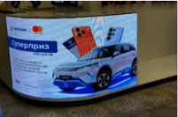 | 1
26 | Touch Screen panel (sensorli interaktiv panel)  Mahsulot MK Bank ko‘rgazma stendida bank mahsulotlari va raqamli xizmatlarni namoyish etish uchun mo‘ljallangan interaktiv sensorli panel hisoblanadi.Panel katta formatdagi sensorli ekran bilan jihozlangan bo‘lib, kontentni teginish orqali boshqarish imkoniyatini ta’minlaydi | 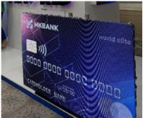 | 1
27 | REKLAMA FLYERLARI  Texnik tavsiflar:  Format: Buyurtmachi tomonidan tasdiqlangan maketga muvofiq.  Material: 115–150 g/m² zichlikdagi mel qog‘oz.  Bosma turi: to‘liq rangli (4+4 CMYK).  Bosma sifati: korporativ ranglar va grafik elementlarning aniq uzatilishini ta’minlovchi yuqori sifatli chop etish.  Bosmadan keyingi ishlov berish: belgilangan formatda kesish, dastalarga va transport qutilariga qadoqlash. | 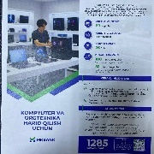  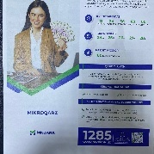  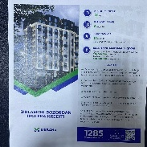  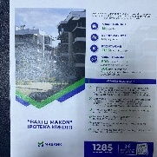  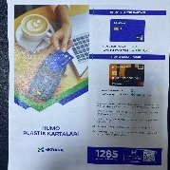  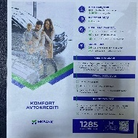 | 5 000 000
28 | MOBIL ROLL-UP STEND  Mobil roll-up stendni tayyorlash va yetkazib berish.  Texnik tavsiflar:  • Turi: mobil roll-up reklama stendi.  • Konstruktsiya materiali: anodlangan alyuminiy korpus va tayanch elementlari.  • Banner materiali: laminatsiyalangan banner yoki polipropilen (PP) material.  • Bosma turi: yuqori sifatli to‘liq rangli (CMYK) chop etish.  • Tasvir sifati: yuqori aniqlikdagi bosma, ranglarning aniq uzatilishi.  • Mexanizm: bannerning korpus ichiga avtomatik yig‘ilish tizimi.  • Komplektatsiya: alyuminiy korpus, bosilgan banner, yig‘ma tayanch, tashish uchun sumka. | 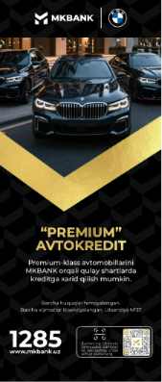  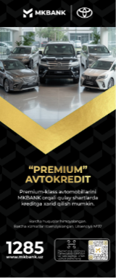  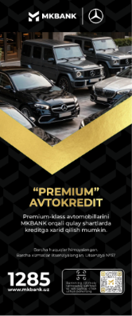  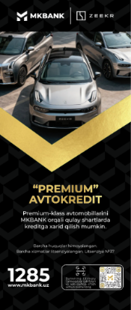  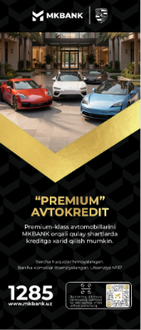  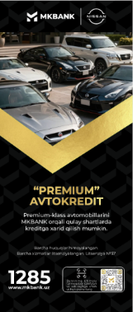 | 6
29 | REKLAMA FLYERLARI  Reklama flyerlarini ishlab chiqarish va yetkazib berish.  Texnik tavsiflar:  • Format: Buyurtmachi tomonidan tasdiqlangan dizayn va o‘lchamlarga muvofiq.  • Material: yuqori sifatli mel qog‘oz.  • Qog‘oz zichligi: 115–150 g/m².  • Bosma turi: ikki tomonlama to‘liq rangli (4+4 CMYK).  • Bosma sifati: yuqori aniqlikdagi tasvir va matnlarni aniq aks ettirish. | 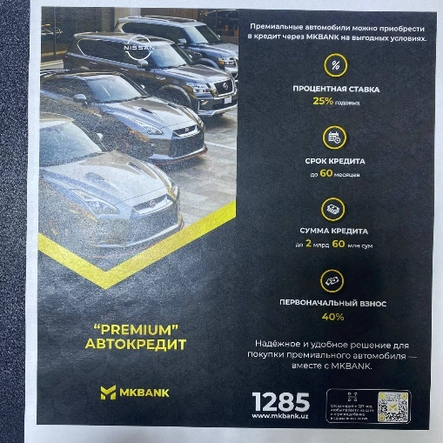 | 50
30 | Reklama otkritkalari  Reklama otkritkalari brendni targ‘ib qilish va mijozlarga esdalik sovg‘asi sifatida tarqatish uchun mo‘ljallangan bosma mahsulot hisoblanadi.O‘tkritkalarning standart o‘lchami:A6 (105 × 148 mm) yoki 100 × 200 mm (uzun format) Mahsulot 250–350 g/m² zichlikdagi karton materialdan tayyorlanadi. | 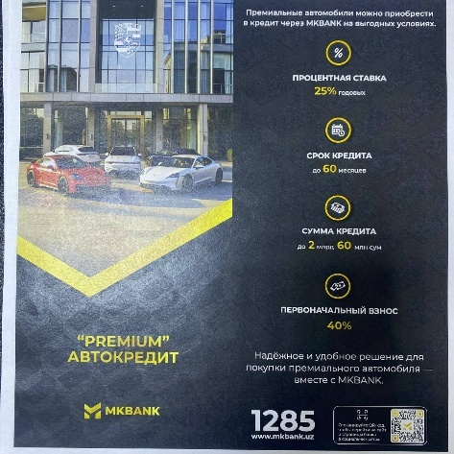 | 220
31 | Karta uchun xolder (card holder)  Karta xolderi bank kartalarini saqlash va tashish uchun mo‘ljallangan korporativ aksessuar hisoblanadi.  Mahsulot o‘lchamlari:95 × 65 mm (standart karta formatiga mos) yoki 100 × 70 mm (kengaytirilgan variant) Xolder materiali:sun’iy charm (PU leather)  Mahsulot ichki qismi kartani mahkam ushlab turuvchi maxsus cho‘ntaklar bilan jihozlanadi. | 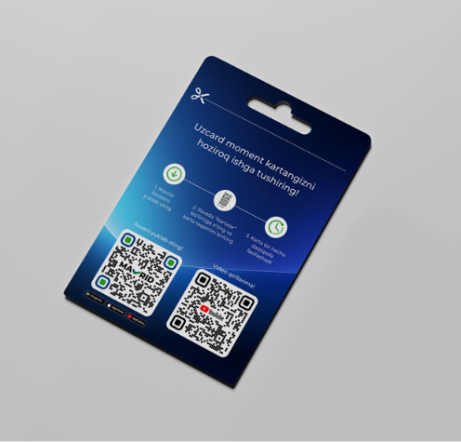 | 4 600
32 | Reklama flayeri  Reklama flayeri mahsulot yoki xizmatlarni tezkor va samarali targ‘ib qilish uchun mo‘ljallangan bosma marketing materialidir.O‘lchamlari:A5 (148 × 210 mm) yoki Materiali:130–170 g/m² qog‘oz (melovka qog‘oz yoki ofset qog‘oz) Bosma turi:to‘liq rangli CMYK raqamli yoki ofset bosma Qo‘shimcha ishlov:mat yoki yaltiroq laminatsiya (ixtiyoriy) | 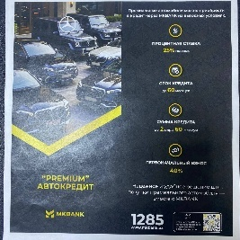  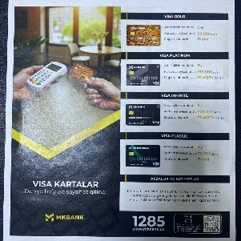 | 5 000
33 | Karta uchun xolder (card holder)  Karta xolderi bank kartalarini saqlash va tashish uchun mo‘ljallangan korporativ aksessuar hisoblanadi.  Mahsulot o‘lchamlari:95 × 65 mm (standart karta formatiga mos) yoki 100 × 70 mm (kengaytirilgan variant) Xolder materiali:sun’iy charm (PU leather) | 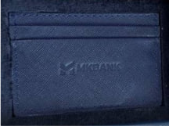 | 200
34 | Karta, kartxolder va brelokdan iborat sovg‘a to‘To‘plam tarkibi:Bank kartasi (dummy yoki amaldagi dizaynli maket) Kartxolder (karta saqlash uchun aksessuar) Brelok (kalit uchun reklama aksessuari) | 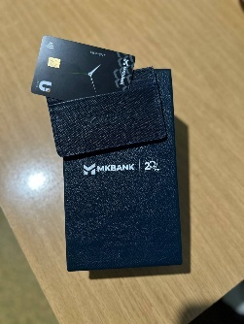 | 400
35 | Vaucher  Vaucher mahsulot yoki xizmatlar uchun chegirma, bonus yoki maxsus taklifni tasdiqlovchi promo-hujjat hisoblanadi.O‘lchamlari:A6 (105 × 148 mm) yoki DL format (99 × 210 mm) Materiali:170–300 g/m² karton yoki qalin qog‘oz | 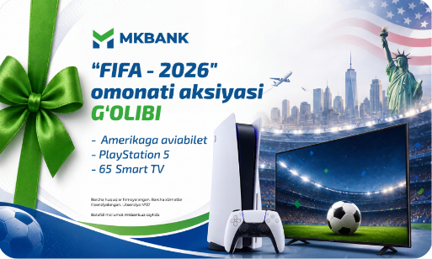 | 2
36 | MINI TO‘PLAM KICHIK QOPCHADA  To‘plam Mavrid / MK Bank dasturi ramzlari tushirilgan brendlangan suv idishi va shirinliklardan iborat promo-sovg‘a komplekti hisoblanadi. Mahsulot dekorativ tyul xaltachaga qadoqlangan holda taqdim etiladi. | 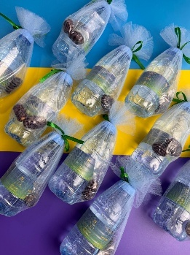 | 4 000
37 | KARTA UCHUN KARTON HOLDER  Bank kartalarini taqdim etish va saqlash uchun mo‘ljallangan brendlangan karton holderni ishlab chiqarish va yetkazib berish.  Texnik tavsiflar:  • Turi: bank kartasi uchun karton holder.  • Material: yuqori sifatli qalin karton (300–350 g/m²).  • Bosma turi: to‘liq rangli (4+4 CMYK).  • Yuzasi: mat yoki yaltiroq laminatsiya.  • Dizayn: Buyurtmachining korporativ uslubi va brendbuk talablariga muvofiq. | 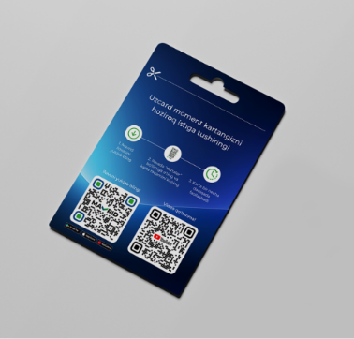  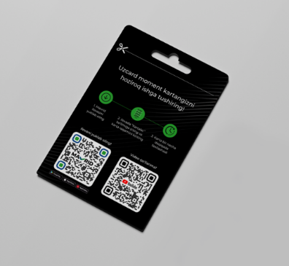 | 500 000
38 | 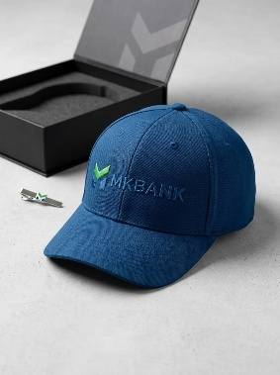  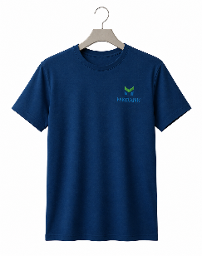  BRENDLANGAN FUTBOLKA VA KEPKA TO‘PLAMIBrendlangan futbolka va kepkalarni ishlab chiqarish hamda yetkazib berish.Texnik tavsiflar:Futbolka:Material: 100% paxta yoki paxta asosidagi aralash mato.Mato zichligi: 180–220 g/m².Yeng turi: qisqa yengli.Yoqa turi: dumaloq (O-neck).Rang: Buyurtmachi korporativ uslubiga muvofiq.Bosma turi: ipak bosma (silk screen), DTF yoki termotransfer texnologiyasi.Brending: logotip va korporativ elementlar old, orqa yoki yeng qismiga joylashtiriladi.Kepka:Material: paxta, polyester yoki aralash mato.Konstruktsiya: 5 yoki 6 panelli.Vizor: qattiqlashtirilgan, egilgan shaklda.Rang: Buyurtmachi korporativ uslubiga muvofiq.Brending: logotip kashtachilik yoki yuqori sifatli bosma usulida tushiriladi.Orqa qismi: o‘lchamni moslashtiruvchi plastik yoki metall mahkamlash tasmasi. |  | 100
39 | RESEPSHN STENDI VA MONITOR  Tashrif buyuruvchilarni kutib olish, ro‘yxatdan o‘tkazish va axborot taqdim etish uchun mo‘ljallangan brendlangan resepshn stendi hamda monitorni tayyorlash, o‘rnatish va foydalanishga topshirish. |  | 1
40 | STANDART SOVG‘A TO‘PLAMIStandart sovg‘a to‘plami bank mijozlari, hamkorlari va tadbir ishtirokchilari uchun mo‘ljallangan korporativ sovg‘a mahsulotlari jamlanmasidan iborat.  Tarkibi:  • Brendlangan kundalik foydalanish mahsulotlari.  • Suvenir va promo-materiallar.  • Reklama va axborot materiallari. | 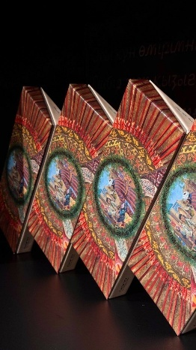 | 6
41 | CIP SOVG‘A TO‘PLAMICIP sovg‘a to‘plami yuqori darajadagi mijozlar va hamkorlar uchun mo‘ljallangan premium toifadagi korporativ sovg‘alar jamlanmasidan iborat.  Tarkibi:  • Premium brendlangan aksessuarlar.  • Biznes sovg‘alar va suvenirlar.  • Korporativ mahsulotlar va maxsus promo-materiallar. | 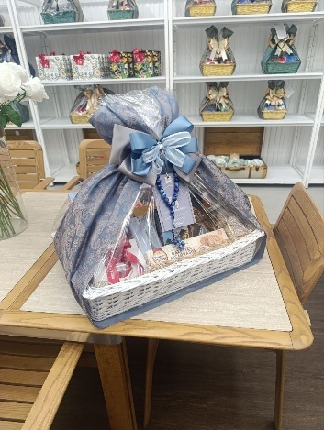 | 8
42 | BAYRAMONA SOVG‘A TO‘PLAMI  Bayramona sovg‘a to‘plami, boshqa bayram tadbirlari uchun mo‘ljallangan sovg‘a mahsulotlari va shirinliklardan iborat.  Tarkibi:  • Bayramona suvenirlar.  • Shirinliklar va qadoqlangan mahsulotlar.  • Brendlangan promo-materiallar. | 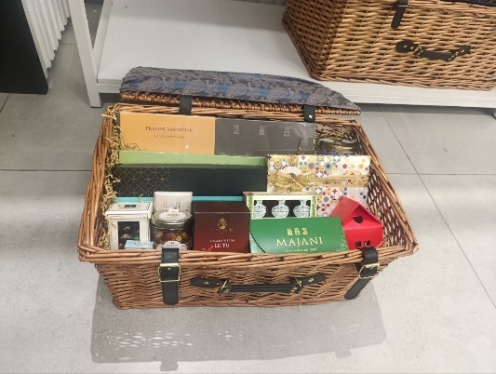 | 14
43 | OFIS ICHKI MAKONI UCHUN HAJMLI HARFLAROfis, studiya, resepshn yoki mijozlarni kutib olish zonasida o‘rnatish uchun mo‘ljallangan hajmli harflar va logotipni tayyorlash hamda montaj qilish.Texnik tavsiflar:Asos: PVX 5–10 mm yoki kompozit material.  Old qismi: akril (sut rangli yoki rangli).  Yon tomonlari: PVX yoki ABS plastik.  Orqa qismi: mahkamlash elementlari bilan PVX panel.  Brending: Buyurtmachining logotipi, nomi va korporativ uslubiga muvofiq. | 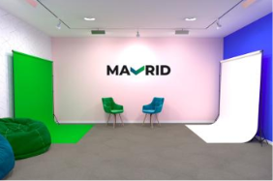  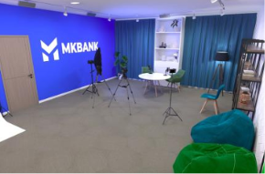 | 2
44 | Orakal plyonkasini tayyorlash va montaj qilish  Buyurtmachi tomonidan tasdiqlangan dizayn-maket asosida o‘z-o‘zidan yopishuvchi vinil plyonka (Orakal)ni tayyorlash va belgilangan joyga montaj qilish xizmatlari. Xizmat tarkibiga materialni ishlab chiqarish, kesish, tashish va professional o‘rnatish ishlari kiradi. |   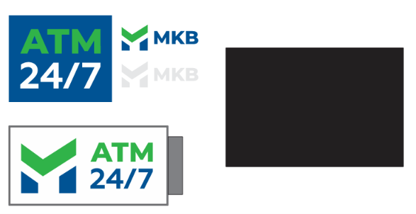 | 1
45 | Laytbokslarni tayyorlash va montaj qilish  Buyurtmachi tomonidan tasdiqlangan dizayn-maket asosida reklama laytbokslarini tayyorlash va o‘rnatish xizmatlari. Laytbokslar ichki yoritish tizimiga ega bo‘lib, reklama va axborot materiallarini samarali namoyish etish uchun mo‘ljallangan. | 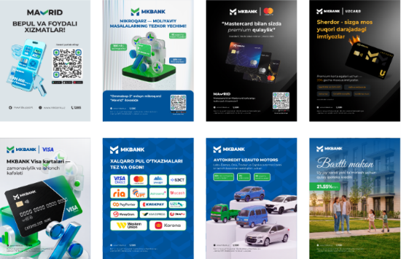 | 9
46 | Kassa hududini brendlash va orakal plyonkasi bilan qoplash  Buyurtmachi tomonidan tasdiqlangan dizayn-maket asosida kassa hududini reklama va brending elementlari bilan bezash hamda orakal plyonkasini yopishtirish xizmatlari. Ishlar sifatli materiallardan foydalangan holda amalga oshiriladi va obyektning korporativ uslubiga mos ravishda bajariladi. | 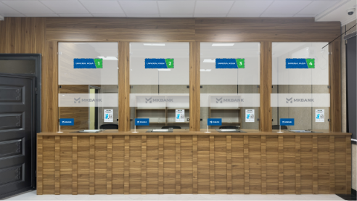 | 1
47 | Bankomatni brendlash va orakal plyonkasi bilan qoplash  Buyurtmachi tomonidan tasdiqlangan dizayn-maket asosida bankomat qurilmasining tashqi qismini brendlash va o‘z-o‘zidan yopishuvchi vinil plyonka (Orakal) bilan qoplash xizmatlari. Ishlar reklama va korporativ identifikatsiya talablariga muvofiq ravishda amalga oshiriladi. | 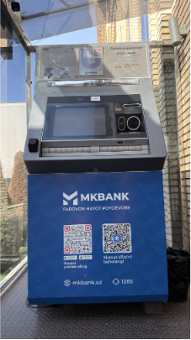 | 1
48 | Rahbariyat uchun nomlavha (tablichka) tayyorlash  Rahbariyat xonalari uchun nomlavha (tablichka)larni buyurtmachi tomonidan tasdiqlangan dizayn-maket asosida tayyorlash xizmati. Mahsulot korporativ uslub talablariga mos ravishda sifatli materiallardan ishlab chiqariladi. | 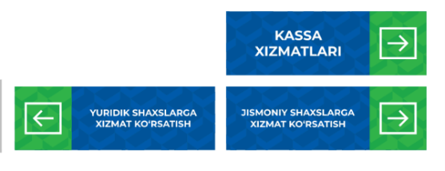 | 1
49 | Konus turidagi bayroqlarni tayyorlash  Buyurtmachi tomonidan tasdiqlangan dizayn-maket asosida “Konus” turidagi reklama va imij bayroqlarini tayyorlash xizmati. Bayroqlar korporativ tadbirlar, ofislar, savdo nuqtalari va reklama aksiyalarida foydalanish uchun mo‘ljallangan. | 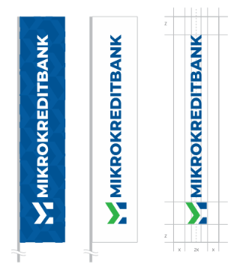 | 2
50 | Тablichkalarni tayyorlash va montaj qilish  Buyurtmachi tomonidan tasdiqlangan dizayn-maket asosida axborot, navigatsiya va identifikatsiya maqsadlarida foydalaniladigan tablichkalarni tayyorlash hamda o‘rnatish xizmati. Mahsulotlar sifatli materiallardan ishlab chiqarilib, foydalanish joyining talablari va korporativ uslubiga mos ravishda tayyorlanadi. | 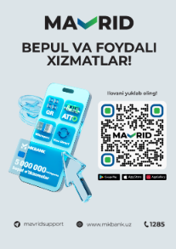 | 20
51 | Ish vaqti ko‘rsatilgan peshlavhalarni tayyorlash va montaj qilish  Mazkur xizmat buyurtmachining talablariga muvofiq ravishda ish vaqti ko‘rsatilgan axborot peshlavhalarini loyihalash, tayyorlash va o‘rnatishni o‘z ichiga oladi. Peshlavhalar yuqori sifatli va uzoq muddat foydalanishga mo‘ljallangan materiallardan ishlab chiqariladi hamda tashqi muhit ta’sirlariga chidamli bo‘ladi. | 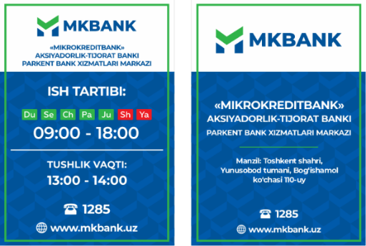 | 2
52 | Navigatsion ko‘rsatkichlarni tayyorlash  Mazkur xizmat binolar, inshootlar va hududlar bo‘ylab harakatlanishni qulaylashtirish maqsadida navigatsion ko‘rsatkichlarni loyihalash, tayyorlash hamda o‘rnatishni o‘z ichiga oladi. Ko‘rsatkichlar buyurtmachining korporativ uslubiga va texnik talablariga muvofiq ravishda ishlab chiqariladi. | 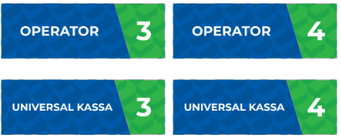  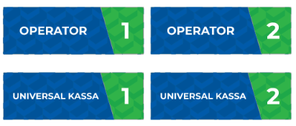 | 1
53 | Ko‘cha turidagi laytboksni o‘rnatishMazkur xizmat tashqi reklama va axborot maqsadlarida foydalaniladigan yoritiluvchi laytboks konstruksiyasini belgilangan joyga o‘rnatish ishlarini o‘z ichiga oladi. | 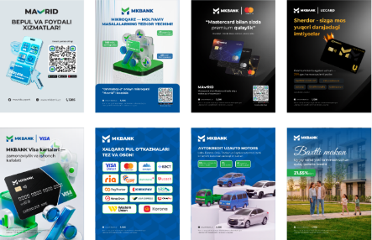 | 1
54 | Kichik o‘lchamdagi buklet stendi (bukletnitsa)ni tayyorlash  Mazkur mahsulot reklama materiallari, bukletlar, flayerlar va axborot varaqalarini joylashtirish hamda namoyish etish uchun mo‘ljallangan. Stend foydalanish qulayligi, ixcham o‘lchami va estetik dizayni bilan ajralib turadi. | 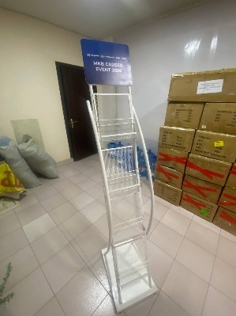 | 20

